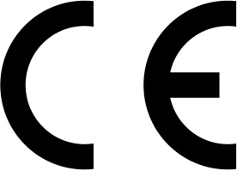
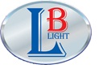
EO ДЕКЛАРАЦИЯ ЗА СЪОТВЕТСТВИЕ

ЕЛБИ Електрик ЕООД
Адрес: гр.София 1151 р-н Панчарево,Лозен ,м-ст Садина ИД №:BG204129820
ЕИК:BG204129820

Продукти: Осветително тяло LED
Mарка “LB Light”
Модели: BL920SS5NW; BL920SS5GR; BL920E12NW
Технически параметри:

- Работно напрежение: AC 220V-240V 50/60 Hz
- Работна температура: -10°C ÷ +40°C
- Мощност W – 5 и 12
- Степен защита:IP 64
- Защитен клас: Class I
- Корпус: Неръждавейка AISI316

Декларирам на собствена отговорност,че горепосочените продукти произведени с марка “LB LIGHT.”за които се отнася тази декларация, са в съответствие с разпоредбите на следните директиви на Европейската общност:
- Directive (LVD)-2006/95/EC
- Directive (EMC)-2004/108/EC
- Directive (EuP)-2009/125/EC
- Directive (RoHS) 2011/65/EC
И отговарят на изискванията за безопастност по следните стандарти:
- EN 60598-2-1:1989
- EN 60598-1: 2008+A11:2009
- EN 55015:2013
- EN 61000-3-2:2O14
- EN 61000-3-3:2013
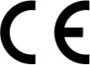
- EN 61547:2009
Последните две цифри на годината, през която е поставена маркировка: 21.

Гр.София 12.02.2021г. Декларатор:
Беркант Ариф

